Инструкция по установке комплекса программного средств обеспечения безопасности (КП СОБ (Cryptoservice)) для Клиентов системы «Клиент-банк» и программного комплекса «Клиент-банк» (WEB)

Комплекс программный средств обеспечения безопасности (далее – КП СОБ (Cryptoservice)) предназначен для выполнения следующих криптографических операций над данными, размещенными в файлах, полный путь к которым передается во входных параметрах:
- выработка и проверка электронной цифровой подписи (ЭЦП), генерация и проверка параметров эллиптической кривой, генерация пары ключей и транспорта ключа согласно СТБ 34.101.45;
- шифрование, вычисление значения функции хэширования, выработка имитовставки и преобразование ключа согласно СТБ 34.101.31;
- выработка общих ключей по протоколам формирования общих ключей согласно СТБ 34.101.66.
Все криптографические операции выполняются с использованием сертификатов открытых ключей, размещенных в Реестрах сертификатов открытых ключей ЭЦП «АСБ Беларусбанк».
КП СОБ (Cryptoservice) имеет сертификат соответствия № BY/112 02.01.036 00359 от 14 июня 2017 года, выданный Оперативно-аналитическим центром при Президенте Республики Беларусь.

СОДЕРЖАНИЕ

1. Установка КП СОБ (Cryptoservice) для Клиентов системы «Клиент-банк» и программного комплекса «Клиент-банк (WEB)».
1.1 Установка драйвера для работы КП СОБ (Cryptoservice);
1.2 Установка КП СОБ (Cryptoservice).
2. Настройка КП СОБ (Cryptoservice) в зависимости от типа используемого соединения.
3. Загрузка сертификатов в КП СОБ (Cryptoservice).
4. Работа с другими типами носителей личных ключей ЭЦП.

1. Установка КП СОБ (Cryptoservice) для Клиентов системы «Клиент-банк» и программного комплекса «Клиент-банк» (WEB)

Для установки КП СОБ (Cryptoservice) необходимо зайти на сайт ОАО «АСБ Беларусбанк» (http://belarusbank.by/):

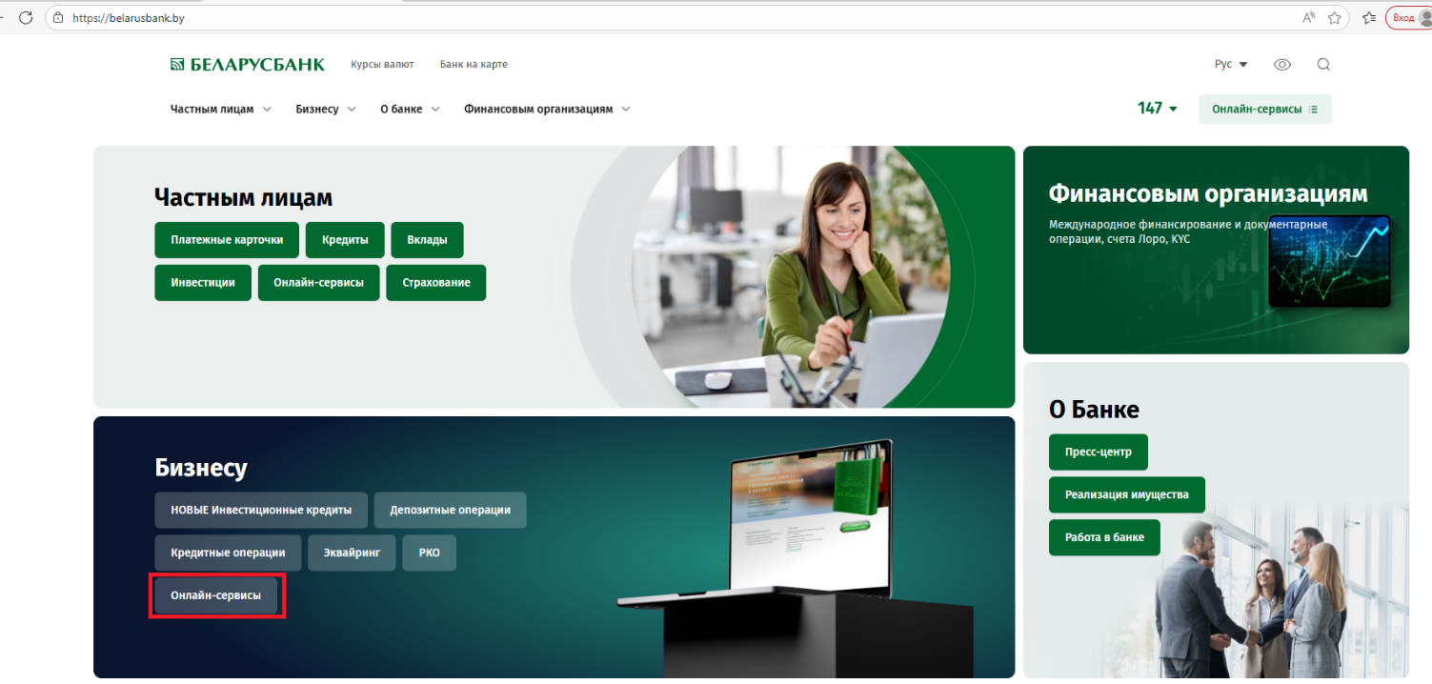

В блоке на главной странице «Бизнесу», кнопка «Онлайн-сервисы», раздел «Программный комплекс «Клиент-банк (WEB)»» далее нажать на кнопку «Подробнее», страница «Программное обеспечение» (https://belarusbank.by/business/programmnoe_obespechenie/).
Пройти по данной ссылке можно прямо из этой инструкции, зажав клавишу Ctrl и, не отпуская ее, кликнув по ссылке левой кнопкой мыши. Должна открыться следующая веб-страница:
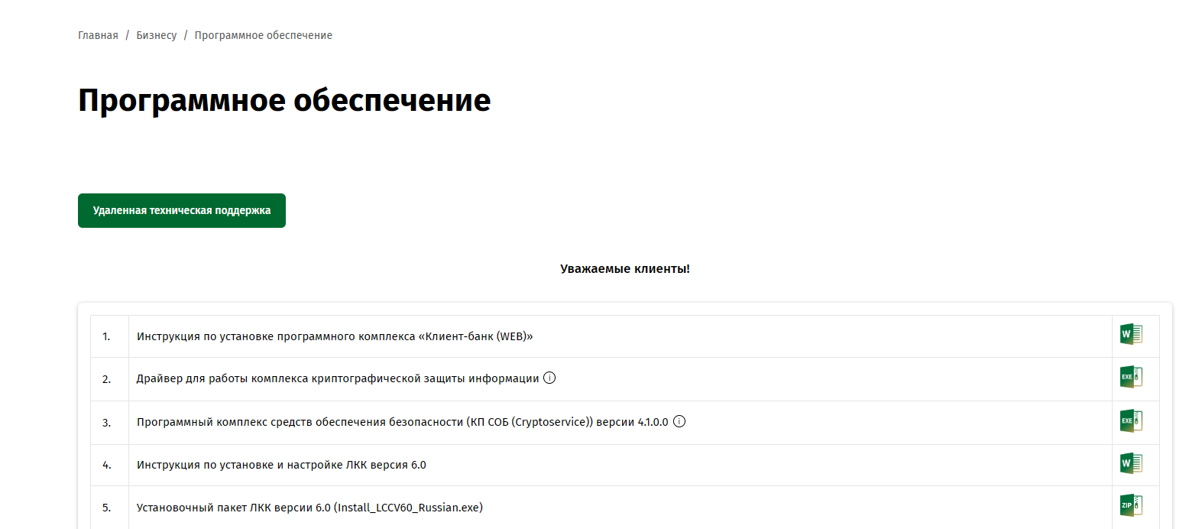
1.1 Установка драйвера для работы КП СОБ (Cryptoservice)

Для установки драйвера для работы КП СОБ (Cryptoservice) необходимо выполнить одно из следующих действий:
- на сайте ОАО «АСБ Беларусбанк» в блоке на главной странице «Бизнесу», кнопка «Онлайн-сервисы», далее раздел «Программный комплекс «Клиент-банк (WEB)»» далее нажать на кнопку «Подробнее», страница «Программное обеспечение».
- запустить установку драйвера для работы КП СОБ (Cryptoservice) прямо из браузера, щелкнув по ссылке (кнопка) напротив соответствующего пункта меню на странице программного обеспечения:
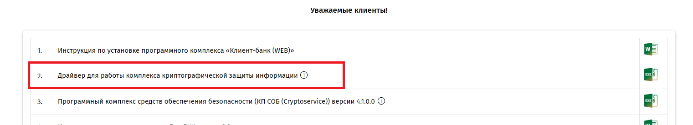Запустить установку драйвера для работы КП СОБ (Cryptoservice) можно зажав клавишу «Ctrl» на клавиатуре и, не отпуская ее, щелкнуть по ссылке:
https://belarusbank.by/docs/biznesu/programmnoe-obespechenie/325184/
После скачивания нажмите правой кнопкой мыши на скачанный .zip архив.
Выберите «Извлечь все...».
В появившемся окне нажмите «Обзор...», оставьте по умолчанию.
Нажмите «Извлечь».
Далее запустите его на исполнение (например, в случае отсутствия у пользователя прав администратора):

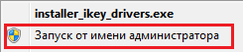

После запуска на исполнение файла установки драйвера открывается следующее окно:
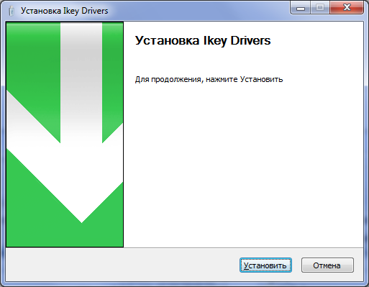
Нажимаем «Установить»
Далее происходит установка ПО.

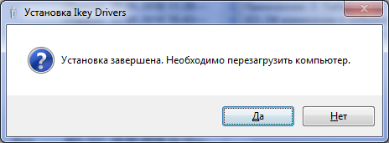

1.2 Установка КП СОБ (Cryptoservice)

Для установки КП СОБ (Cryptoservice) необходимо выполнить одно из следующих действий:
- запустить установку КП СОБ (Cryptoservice) из данного документа, для этого необходимо зажать клавишу Ctrl на клавиатуре и, не отпуская ее, щелкнуть по ссылке:
https://belarusbank.by/docs/biznesu/programmnoe-obespechenie/325187/ - инсталляция программного комплекса средств обеспечения безопасности (ПК СОБ (Cryptoservice)).
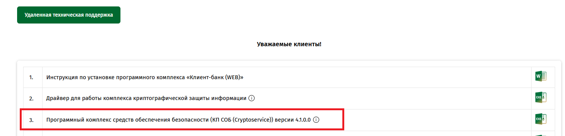
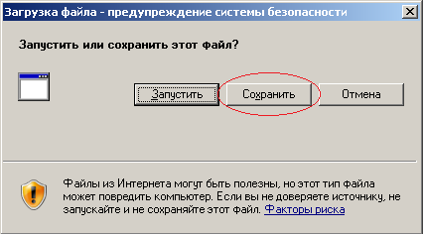
После скачивания нажмите правой кнопкой мыши на скачанный .zip архив.
Выберите «Извлечь все...».
В появившемся окне нажмите «Обзор...», оставьте по умолчанию.
Нажмите «Извлечь».
Далее запустить .exe на исполнение позднее.
После запуска на исполнение файла установки КП СОБ (Cryptoservice) открывается следующее окно, в котором нажимаем кнопку «Далее»:

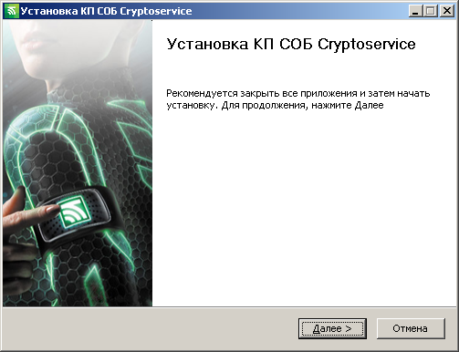
В следующем открывшемся окне выбираем путь к разделу системного диска на который произойдет установка КП СОБ (Cryptoservice) и нажимаем кнопку «Установить»:
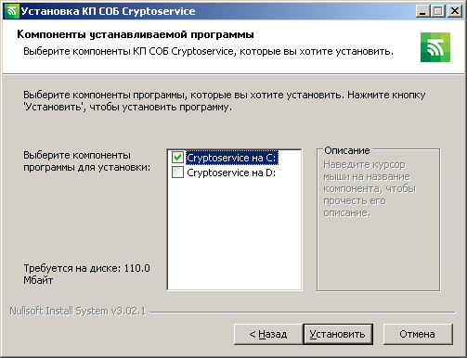

После окончания процесса установки нажимаем кнопку «Закрыть»:

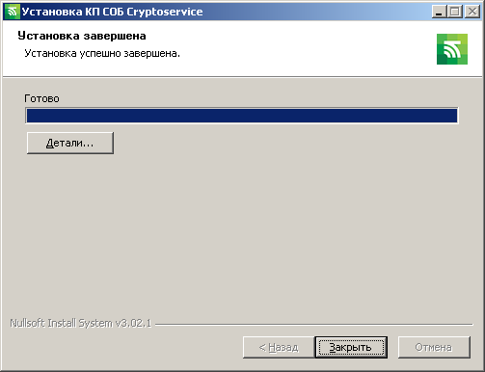

При успешной установке КП СОБ (Cryptoservice) в панели задач появятся иконка КП СОБ (Cryptoservice) «» и приложения ssf-server «»:

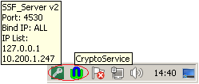

Внимание: После первичной установки КП СОБ (Cryptoservice) его запуск будет производится автоматически при включении, либо перезагрузке компьютера. В случае, если автоматического запуска не произошло, запустить КП СОБ (Cryptoservice) можно с жесткого диска компьютера по адресу [drive]:\CryptoServiceASB\CryptoService_41.exe.

2. Настройка КП СОБ (Cryptoservice) в зависимости от типа используемого соединения

При использовании клиентом канала связи с банком «Интернет» без использования прокси-сервера дополнительные настройки в КП СОБ (Cryptoservice) производить не требуется.
При использовании клиентом канала связи с банком «Интернет» с использованием прокси-сервера необходимо уточнить у системного администратора организации возможность открытия доступа к ip-адресам внешнего реестра по портам, указанным в секции транспортных настроек в параметре:
<CA Description="Транспортные атрибуты УЦ">
<HTTP URL="http://86.57.255.37:4080;http://194.158.196.37:4080" SendingTimeout="60 sec" ReceivingTimeout="90 sec">
В случае получения от системного администратора положительного ответа необходимо:
- узнать у системного администратора организации параметры для работы через прокси-сервер (адрес прокси – сервера, порт на котром работает прокси – сервер (при необходимости), логин и пароль клиента);
- открыть для редактирования файл [drive]:\CryptoServiceASB\CryptoServiceSettings.xml на рабочем компьютере Клиента с ранее установленным КП СОБ (Cryptoservice);
найти в данном файле в секции транспортных настроек и заполнить их согласно данным полученным от системного администратора (выделено красным):
<Transport Description="Траспортные настройки">
<HTTP-Request Repeat="4" Delay="5 msec"/>
<CA Description="Транспортные атрибуты УЦ">
<HTTP URL="http://86.57.255.37:4080;http://194.158.196.37:4080" SendingTimeout="60 sec" ReceivingTimeout="90 sec">
<Proxy Type="1" Address="10.200.1.1" Port="8080" Login="login" Password="password"/>
</HTTP>

3. Загрузка сертификатов в КП СОБ (Cryptoservice)

Откройте папку с сертификатами (расширение *.cer), выделите их все и скопируйте по пути: [drive]:\CryptoServiceASB\CertificateStorage\ForCertificatesLoading\
Затем нажмите правой кнопкой мыши на иконке «» КП СОБ (Cryptoservice) и выберите меню «Загрузить сертификаты из файлов»:

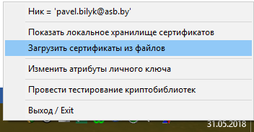

После этого должно появиться сообщение:

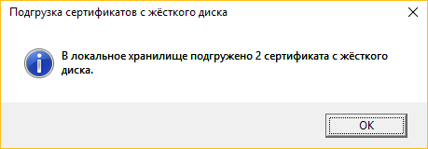

Сертификаты успешно загружены.

Когда КП СОБ (Cryptoservice) запущен, в панели задач отображается иконка программы «».

Внимание: Для работы Клиента в программном комплексе «Клиент-банк WEB» должно быть запущено приложение ssf-server (запускается автоматически при первичной установке КП СОБ (Cryptoservice) и отображается в панели задач в виде иконки «»). Если по какой-либо причине автоматического запуска приложения не произошло, запустить его можно в ручном режиме с жесткого диска компьютера по адресу: [drive]:\CryptoServiceASB\CbWEBCrypt\ ssf_server.exe:

4. Работа с ключами ГосСУОК в КП СОБ (Cryptoservice)

Необходимо скачать актуальную версию криптографического программного обеспечения «Комплект абонента AvUCK» с сертификатом ГосСУОК с сайта nces.by:
nces.by – Госсуок – Полезная информация - Сертификаты, руководства, инструкции и ПО - Программное обеспечение - Программный комплекс «Комплект Абонента АВЕСТ» (AvUCK 5.3) - с носителями AvToken или AvPass (Скачать .zip)

Комплект абонента AvUCK совместно с сертификатом, сконфигурированный для установки с помощью AvPKISetup, передается пользователям на диске, флеш-носителе или иным способом.
Для начала обновления ПО необходимо запустить файл AvPKISetup2.exe.
В окне мастера установки следует нажать кнопку «Далее», чтобы начать установку ПО на компьютер:
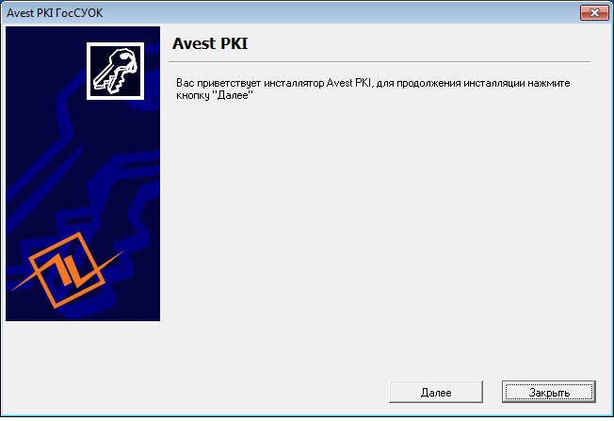

Выберите все компоненты как на рисунке:
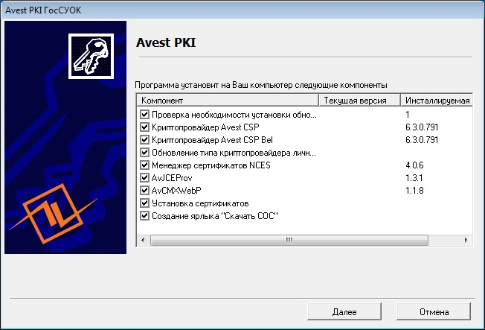
Следующий шаг мастера установки – сбор случайных данных. Для их сбора нужно подвигать мышью в окне установки, пока индикатор сбора случайных данных не достигнет отметки 100%.
После установки программа выведет окно о результате работы. В графе «Состояние» можно увидеть, произошла ли установка того или иного компонента. Для завершения работы AvPKISetup нужно нажать кнопку «Закрыть».

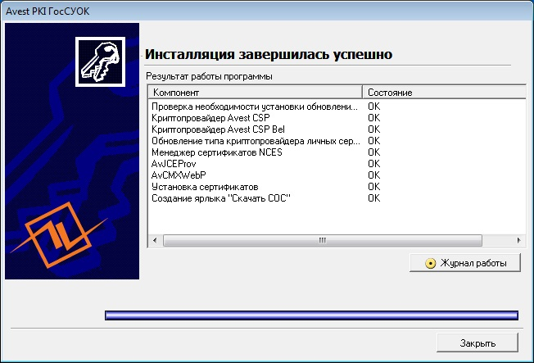

Установка завершена.

Далее необходимо открыть «Персональный менеджер сертификатов», он находится здесь:
Пуск – Авест для НЦЭУ – Персональный менеджер сертификатов:
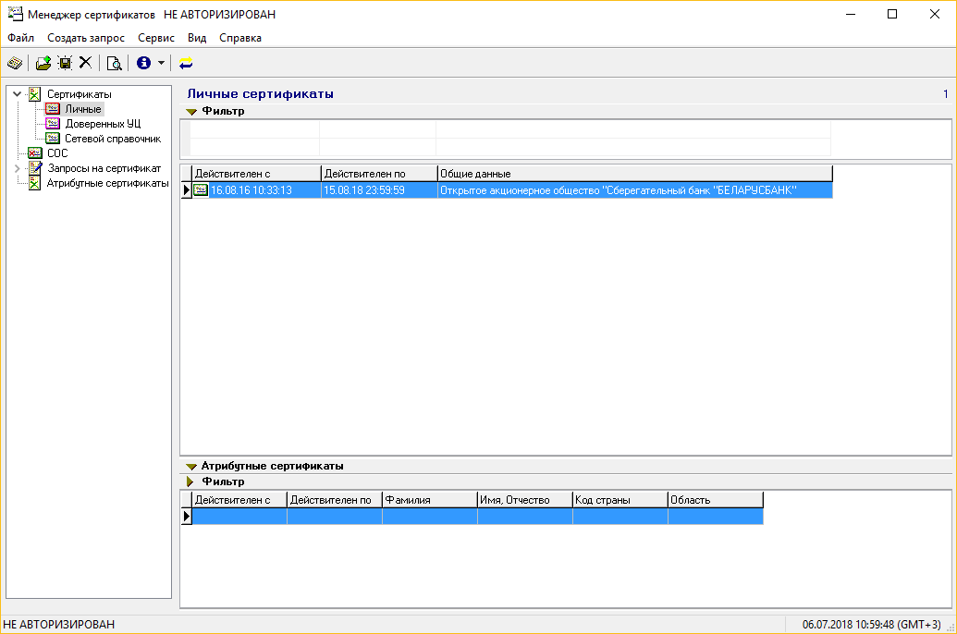

В менеджере сертификатов необходимо импортировать все сертификаты и СОС-ы предоставленные вам на диске из nces.by. Сертификаты импортируются через меню Менеджера:
Файл – Импорт Сертификата/СОС
После их импорта у вас должен появится ваш сертификат в разделе Сертификаты – Личные (см. рис):
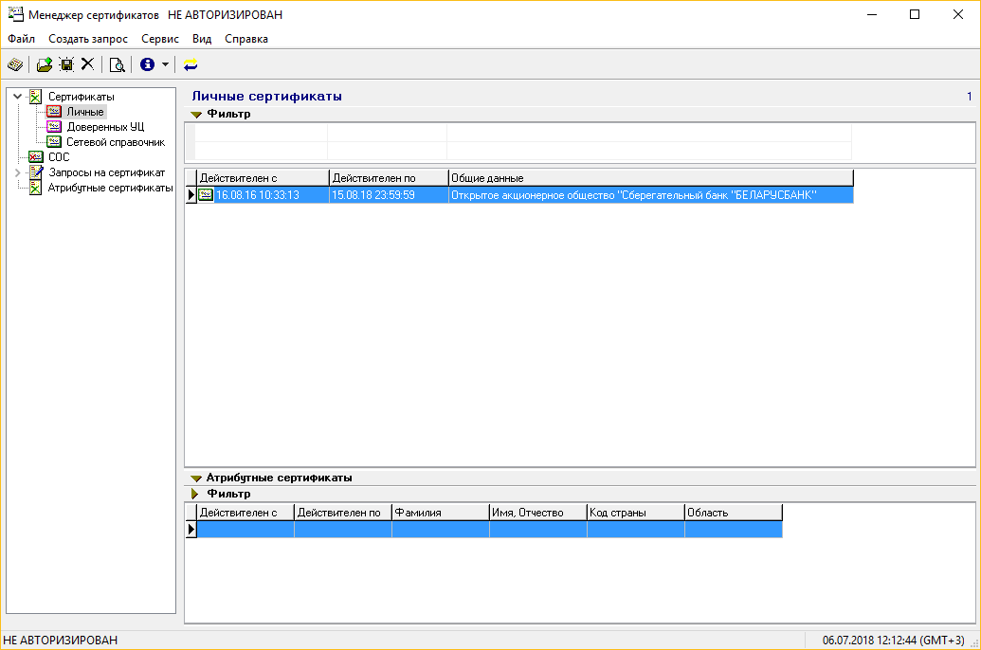
Затем загрузите актуальные СОС через меню Менеджера (необходимо подключение к Интернету):
Сервис – Контроль точек распространения СОС
Появится окно:
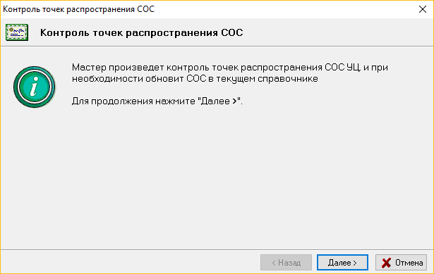
В Мастере нажимайте «Далее» пока загрузка СОС не закончится.
Затем в Менеджере сертификатов выберите раздел Сертификаты – Личные. Нажмите правой кнопкой мыши на вашем сертификате и выберите пункт Экспорт сертификата в личное хранилище Microsoft (MY).
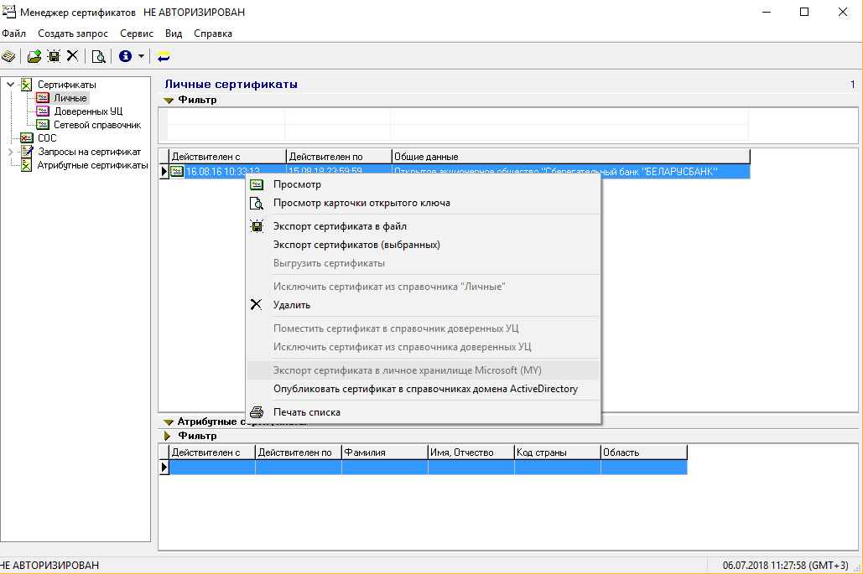
Настройка Менеджера сертификатов Авест завершена.
Далее необходимо запустить утилиту USBKeyPairs из папки CryptoServiceASB\USBKeyPairs – появится окно c сертификатом пользователя.

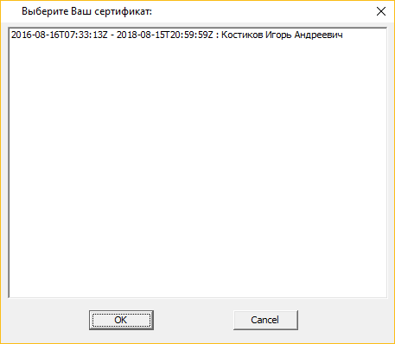
Необходимо вставить носитель Avest (AvToken, AvPass) в USB-порт, выбрать в списке сертификат, парный личному ключу, находящемуся на этом носителе, и нажать клавишу OK.
По выбранному сертификату производится поиск ключевого контейнера на устройстве. При успешном поиске откроется окно от криптопровайдера Avest CSP Bel, где нужно выбрать используемый носитель и ввести пароль доступа к ключевому контейнеру носителя, после чего нажать «OK»:

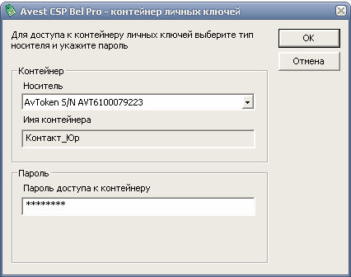
Для дальнейшей работы КП СОБ (Cryptoservice) с ключом ГосСУОК в следующем открывшимся окне необходимо ввести тот же пароль, что и пароль доступа к ключевому контейнеру носителя:

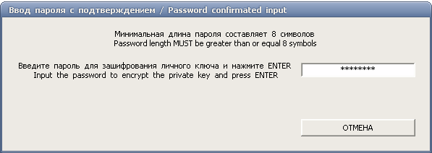

После подтверждения ввода пароля в следующем открывшемся окне нажимаем кнопку «OK»:

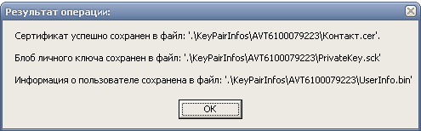
Настройка КП СОБ (Cryptoservice) с ключом ГосСУОК завершена.

Нажмите правой кнопкой мыши по иконке приложения ssf-server «» и осуществить выбор нового типа носителя:
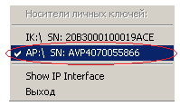

Теперь все готово для работы в системе Клиент-банк (Web) с ключами ГосСУОК.

При возникновении вопросов по установке или эксплуатации КП СОБ (Cryptoservice) необходимо обращаться в Службу поддержки пользователей ОАО «АСБ Беларусбанк» по телефону (017) 309-04-04.

